Lista 2 : Ozônio Estratosférico 2023

- Discuta sobre as diferenças e similaridades entre o fenômeno do efeito estufa e a camada de ozônio estratosférico.

- O que significa a sigla em inglês GWP? Qual é o gás utilizado como referência?

- Explique cientificamente o que significa o termo popular que diz que o “ozônio filtra a radiação ultravioleta”.

- Com relação à entrada de UV na superfície da Terra, o oxigênio tem um papel relevante? Por que?

- Explique a distribuição do ozônio na estratosfera de acordo com a figura abaixo.

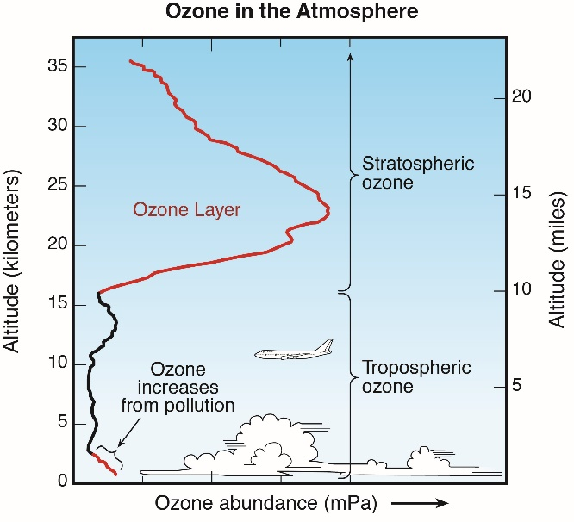

- Cite os principais catalisadores da destruição de ozônio na estratosfera e suas fontes principais.

- Escreva as reações que mostram que o cloro é um catalisador da destruição do ozônio.

- Cite 2 consequências de uma maior entrada de radiação UV na superfície da Terra.

- Do que se trata o Protocolo de Montreal?

- Explique porque a substituição dos CFCs por HCFCs ou HFC não pode ser considerada ideal.

- Qual é o gás utilizado em refrigeradores considerado ideal com relação ao meio ambiente?

- Explique passo a passo os fatores que levam a destruição do ozônio na estratosfera da Antártida na primavera.

- Por que a destruição do ozônio sobre o Ártico não é tão eficiente como na Antártida?

